振り返りシート

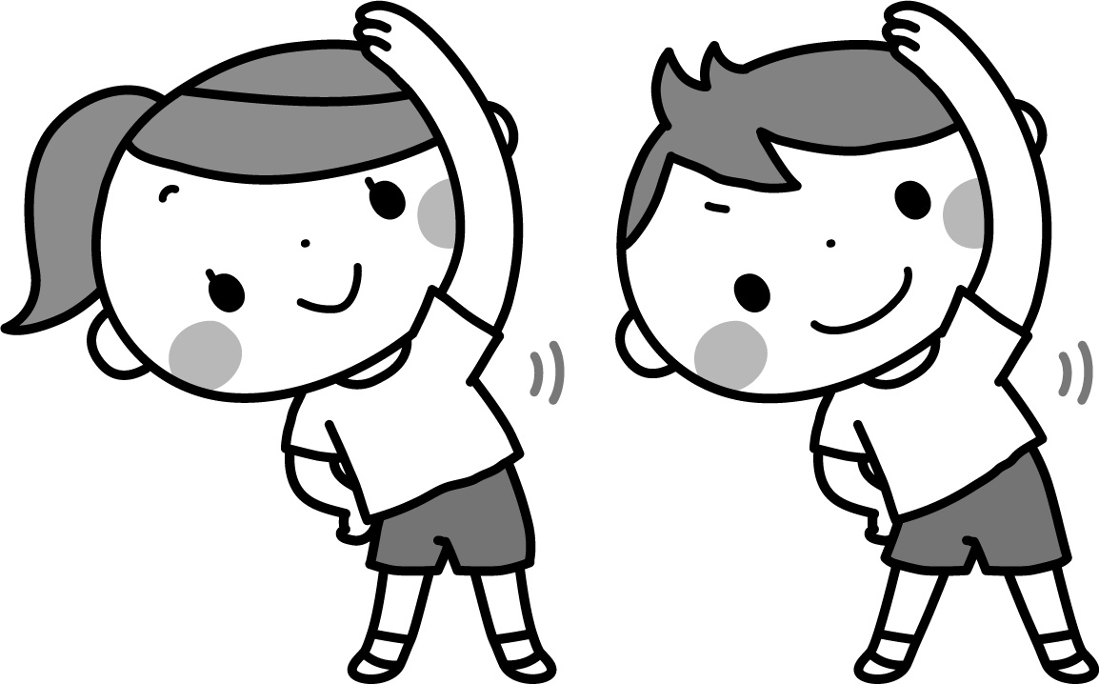

|  |  |  |  |
| --- | --- | --- | --- |
| テストの種目 |  |  |  |
| 最初の記録 |  |  |  |
| 中間テストの記録 |  |  |  |
| 記録目標 |  |  |  |



|  |  |
| --- | --- |
| 良かったこと | 後半戦に向けて頑張りたいこと |
| 悪かったこと |

暑い日が続くけど、あと１週間も頑張ろう